PROCÉDURE INTERNE · PRO-ACH-001
Commander sur le webshop Lyreco
Mode opératoire à l'usage des centres : passer une commande, la suivre, réceptionner la livraison et traiter les anomalies.
Version 1.0 Application à compléter Diffusion centres, DR, siège Révision annuelle Contact service achats
1 Ce que couvre cette procédure
Tout achat de fournitures de fonctionnement passé sur le webshop Lyreco : papier, cartouches et toners, fournitures de bureau, hygiène et entretien, alimentation et réception, EPI, emballage, petit équipement de bureau.
Ne passent pas par Lyreco : le matériel médical et audiologique, l'informatique gérée par la DSI, le mobilier et les aménagements au-delà de seuil à compléter. Ces demandes sont adressées au service achats.
2 Les six règles à respecter
R1 Regrouper les besoins du centre : une commande par période à compléter, hors urgence justifiée.
R2 75 € HT minimum par commande : c'est le seuil de la livraison gratuite. En dessous, des frais de port sont facturés.
R3 Commander dans le mini-catalogue et les listes de favoris, qui contiennent les produits négociés. Besoin hors catalogue : passer par le service achats.
R4 Vérifier le compte actif avant de remplir le panier : il détermine l'adresse de livraison et l'imputation de la dépense.
R5 Renseigner la référence interne, le nom du contact et un téléphone joignable au moment de valider.
R6 Signaler toute anomalie de livraison sous 48 heures, réserves portées sur le bon de livraison.
Le webshop est réservé à un usage professionnel. Les identifiants sont personnels et ne se partagent pas : chaque commande est nominative.
3 Se connecter et choisir le bon compte
Connectez-vous sur www.lyreco.com/webshop, espace Utilisateur. L'identifiant est votre numéro de compte suivi de vos initiales, par exemple 4765875XY. Mot de passe oublié : lien de réinitialisation sur la page de connexion.
Le bandeau en haut de l'écran affiche le compte actif : Compte : 4765875 · AUDIKA · C0092 · 21000 DIJON. Vérifiez qu'il correspond bien au centre à livrer. Pour en changer :
- Cliquer sur Changer de compte.
- Déplier la hiérarchie, ou saisir le numéro dans Chercher un numéro de compte puis Chercher.
- Sur la ligne du centre — affichée en bleu — cliquer sur Sélectionner, puis contrôler le bandeau.
Dans la hiérarchie, les libellés en noir sont des niveaux d'organisation (administrateur, siège, réseau, direction régionale) : ils ne reçoivent pas de livraison. Seuls les libellés en bleu sont des adresses de livraison et peuvent commander.
MESSAGE BLOQUANT
« Vous êtes connecté sur un compte qui ne peut pas commander » : vous êtes sur un niveau d'organisation, pas sur un centre. Ce n'est pas une panne — basculez via Changer de compte.

POINT DE VIGILANCE
Changer de compte en cours de commande vide ou recalcule le panier : tarifs, catalogue et budgets sont propres à chaque compte. Choisissez le compte avant de remplir le panier.
4 Constituer le panier
a. Listes de favoris — voie à privilégier
Mes favoris › Produits préférés : les listes partagées du réseau contiennent les produits validés par le siège. Ouvrez la liste, saisissez les quantités, ajoutez au panier.
b. Commande rapide — pour un réassort connu
Commande rapide (icône chronomètre à droite de la barre de recherche) : Via les références produits pour saisir directement les références et les quantités, ou Via un fichier pour importer un fichier Excel/CSV.
c. Catalogue et recherche
Recherche par mot-clé ou par référence. Pour les consommables d'impression, l'Outil de recherche de cartouche donne la référence exacte à partir du modèle d'imprimante. Une commande passée peut être rejouée depuis Mon historique de commande.
Un panier peut être préparé puis repris plus tard : Mettre la commande en attente, avec un titre explicite (C0092 – réappro mars). Utilisez-le pendant la collecte des besoins du centre plutôt que de multiplier les petites commandes.
POINT DE VIGILANCE
Contrôlez l'unité de vente : boîte de 100, lot de 12, carton de 5 ramettes. La quantité saisie porte sur le conditionnement affiché, pas sur l'unité. C'est la première cause de sur-commande.
5 Valider la commande
- Dans le panier : Afficher, puis Voir mes offres et valider ma commande.
- Suivant pour accéder aux informations de livraison : adresse, nom du contact du centre, téléphone joignable par le chauffeur.
- Renseigner la référence interne, puis confirmer. Un e-mail de confirmation vous parvient avec le numéro de commande et la date de livraison estimée.
Commande validée avant 18 h : livraison le lendemain dans 99 % des cas.
Si le message « reçu, en attente de validation » s'affiche, la commande n'est pas encore partie chez Lyreco : elle attend votre valideur, qui reçoit un e-mail et peut la valider, la modifier ou la refuser. Ce contrôle se déclenche en cas de dépassement de budget, de produit signalé comme contrôlé, ou selon votre profil. Délai de traitement attendu : à compléter — au-delà, relancez votre valideur.
6 Suivre la commande
Commandes en cours affiche les commandes transmises et celles en attente de validation ; Mon historique de commande permet de rechercher par numéro, date ou produit. Le lien de suivi figure dans l'e-mail de confirmation.
Une modification ou une annulation doit être demandée immédiatement au Service Clients Lyreco. Une fois la préparation lancée, elle relève d'un retour.
7 Réceptionner la livraison
- Avant de signer : compter les colis et comparer avec le bon de livraison (BL).
- Colis abîmé : le refuser, ou porter une réserve écrite précise sur le BL — « carton n° 2 éventré, contenu à vérifier ». La mention « sous réserve de déballage » n'a aucune valeur.
- Après déballage : contrôler références et quantités ligne à ligne, photographier tout produit manquant, cassé ou non conforme.
- Livraison sans contact : pas de signature, la preuve est une photo du lieu de dépose et le nom du réceptionnaire.
- Conserver le BL : il est exigé pour toute réclamation et tout retour.
8 Anomalies et retours
Situation | Ce que vous faites | Délai
Produit manquant, colis non livré | Réserve sur le BL, puis appel au Service Clients avec le n° de commande et le n° de BL | 48 h
Produit cassé ou détérioré | Photos, conservation de l'emballage, déclaration | 48 h
Erreur de référence livrée | Demande d'échange : reprise par un chauffeur Lyreco | 48 h
Produit inutile ou erreur de saisie | Demande de reprise : produit non utilisé, non marqué, emballage d'origine intact, copie du BL jointe | 30 jours
Écart sur la facture | Rapprochement facture / BL / commande, puis demande d'avoir | À réception

La reprise est gratuite dans les 30 jours suivant la livraison. Passé ce délai, aucun retour ni avoir n'est possible. Certains produits ne sont pas retournables : articles personnalisés, denrées alimentaires, produits d'hygiène ouverts.
9 Retrouver vos documents
Mon Espace › Mes documents donne accès aux bons de livraison, aux BL émargés (preuve de réception), aux factures et avoirs, et à la liste de prix. Recherchez par numéro de livraison, de commande ou par période, sélectionnez les documents puis cliquez sur Demande : ils arrivent en PDF par e-mail. Les BL émargés sont aussi accessibles depuis Mon historique de commande, en ouvrant la commande puis Voir les BL émargés.
10 Que faire si…
Symptôme | Cause | Solution
Les prix ne s'affichent pas | Compte positionné sur un niveau d'organisation | Changer de compte vers le centre (ligne bleue)
Alerte budget à la validation | Montant supérieur au budget du compte | Réduire le panier ou justifier auprès du valideur
Un produit connu est introuvable | Article hors mini-catalogue | Demande au service achats, sans contourner par une référence approchante
La commande reste en attente de validation | Valideur non intervenu | Le relancer : rien n'est parti chez Lyreco
Livraison arrivée dans un autre centre | Mauvais compte actif à la validation | Prévenir les deux centres et le service achats (règle R4)
Panier vidé après un changement de compte | Le panier est propre à chaque compte | Choisir le compte d'abord, utiliser la mise en attente
11 Qui contacter
Livraison, retour, échange, SAV | Service Clients Lyreco — 0825 09 08 07 (0,15 €/min + prix appel), ou Contactez-nous depuis le webshop
Accès, mot de passe, droits | Administrateur webshop — nom et e-mail à compléter
Besoin hors catalogue, question sur la procédure | Service achats — nom et e-mail à compléter
Écart de facturation | Comptabilité fournisseurs — à compléter

CHECK-LIST AVANT DE VALIDER
☐ Le compte affiché est celui du centre à livrer. | ☐ Montant supérieur ou égal à 75 € HT.
☐ Les besoins du centre sont regroupés. | ☐ Budget respecté, ou dépassement justifié.
☐ Références, unités de vente et quantités vérifiées. | ☐ Référence interne, contact et téléphone renseignés.
☐ Produits issus du mini-catalogue ou des favoris. | ☐ Commande passée avant 18 h si livraison attendue le lendemain.

PROCÉDURE INTERNE · PRO-SG-002
Déverrouillage et manutention des cloisons mobiles
Mode opératoire pour replier, déplacer et remiser les murs de cloisons mobiles d'une salle de réunion, dans l'ordre imposé par le plan d'implantation.
Version 1.0 Application à compléter Site à compléter Révision annuelle Contact services généraux
1 Plan, outillage et prérequis
Avant toute manipulation, se référer au plan d'implantation ci-dessous pour identifier les zones d'intervention.
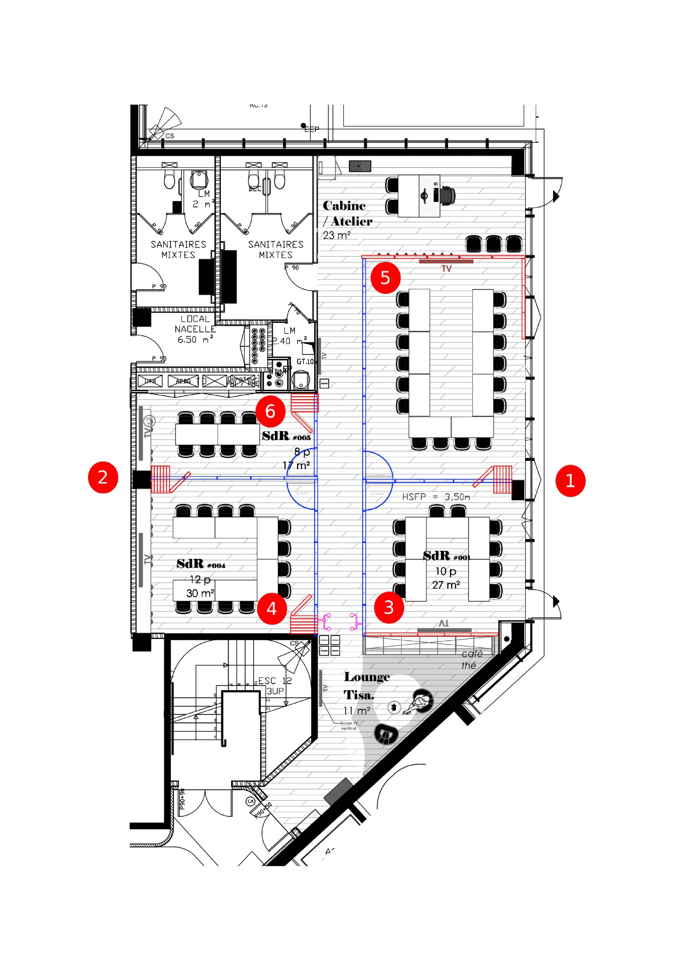
Plan d'implantation — les pastilles rouges numérotées repèrent les six zones de cloisons mobiles.
Ordre d'ouverture
Il est strictement impératif de suivre l'ordre d'ouverture des murs de cloisons indiqué par les pastilles rouges numérotées sur le plan, en procédant chronologiquement de la zone 1 jusqu'à la zone 6.
ORDRE IMPOSÉ Zone 1 → Zone 2 → Zone 3 → Zone 4 → Zone 5 → Zone 6
Outillage
Manivelle de manœuvre extractible.
2 Protocole opératoire de déverrouillage
ÉTAPE 1
Libération du module télescopique (compensateur final)
Pour chaque zone, en suivant l'ordre de 1 à 6, le repli de la cloison doit impérativement débuter par le module télescopique.
- Localiser le panneau télescopique situé en extrémité de cloison.
- Insérer la manivelle de commande dans l'orifice situé sur la face frontale du panneau.
- Actionner la manivelle afin de rétracter simultanément le compensateur vertical (course jusqu'à 120 mm) et les plinthes d'étanchéité supérieure et inférieure.
ÉTAPE 2
Déverrouillage des modules standards et des portes
Une fois le module télescopique dégagé, procéder séquentiellement avec les panneaux adjacents.
- Insérer la manivelle sur le chant (la tranche) de chaque panneau standard.
- Effectuer la rotation pour rétracter les plinthes télescopiques haute et basse en aluminium (course de 25 mm).
- S'assurer visuellement et physiquement que le panneau est totalement désolidarisé du sol avant d'initier tout mouvement latéral.
ÉTAPE 3
Translation et remisage
- Les éléments étant suspendus de manière indépendante par des chariots à roulements radiaux, la translation doit s'effectuer sans à-coups.
- Faire glisser les modules individuellement le long du rail de guidage plafonnier.
- Acheminer les panneaux vers leur zone de remisage (parking) désignée sur le plan d'implantation du site.
- Empiler les éléments selon le calepinage prévu afin d'éviter tout encombrement ou détérioration des finitions.

POINT CRITIQUE
L'infrastructure ne comporte aucun rail au sol : les panneaux sont suspendus au rail plafonnier. Aucun mouvement latéral ne doit être engagé tant que le panneau n'est pas totalement désolidarisé du sol.

